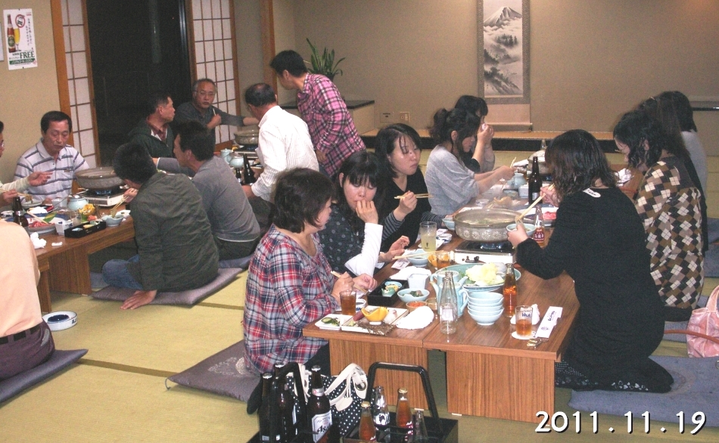
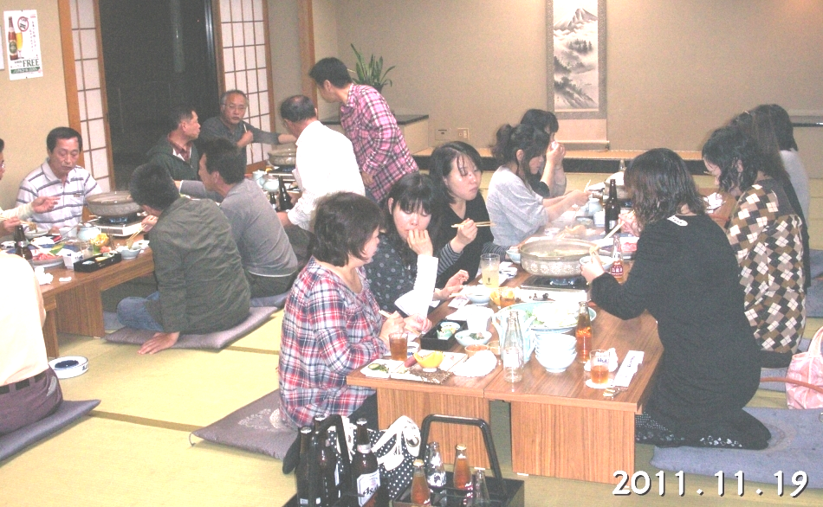
私たち３人は、㈱ＭＹＪ（明治安田生命の子会社）の時給制の契約社員で４年目を迎えます。
この２年間、契約更新の際に30分の労働時間短縮を提示され、「嫌なら辞めろ」と言わんばかりの会社の態度に、減収になることへの不満も言えず、泣く泣く契約してきました。
同じ職場で、先に組合（金融ユニオン）に加入された３人の人たちが、組合の団体交渉を通じて、今年４月の契約更新で月給制に昇格するという話を聞いて、組合への関心を持つようになりました。
「まだ時短もありえるよ」との上司発言に「もう組合に頼るしかない」と昨年12月１日、組合に加入し、時短問題と月給制への昇格を要求する３人にとって初めての団体交渉に臨みました。
そこには先に加入した仲間も一緒に参加してもらえました。昇格基準の明確化の要求に対し、会社は「最終的には総合的判断」とのあいまいな回答でした。

私たちは、これまでの同僚の昇格事例や、過去の面談時の上司の言動、現在の組合員の仕事ぶり
などを紹介して、今まで言えなかった思いを各々が訴えることができました。
「明確な基準がない」ことに対して、組合役員の方たちから「上司のお気に入りで上げてきたのか」などと、私たちと同じ目線、同じ気持ちになった発言で追及していただき、勇気を持てました。
昇格基準こそ明確にはなりませんでしたが、今後の時短問題は、「一方的に実施せずに組合と協議する」ことを約束できました。
本当に組合に加入して良かったと心から感謝しています。一方で今回の団交では、会社への不信感をぬぐえませんでした。
これからも、組合の仲間と一緒に要求を行い、公平で安心して働ける職場になるよう活動していきたいと思います。
（金融ユニオン今北・小原・川崎）

恒例の団結食事会 (金融ユニオンきのくに信金分会)

11月19日（土）、金融ユニオンきのくに信金分会は毎年恒例のお食事会を和歌山県有田市の「髙よしパークホテル」にて開催しました。

当日は風雨警報が発令されるなか21名が参加しました。開会に当たって、分会長から「冬期臨給要求の金庫の応対や労働基準監督署から２月に続き再び指導票が出された」ことなどについて報告と挨拶がなされました。
いつもの新鮮な魚等の料理に舌鼓を打ちながら、組合員が複数の店舗に配属されているなか、それぞれの職場の様子や久しぶりに会った仲間と積もる話しに花が咲き、和やかでお互いに元気の湧いてくる時間を過ごすことができました。定年退職者への記念品贈呈も行われ、組合員の健勝と分会の発展を祈念して一本締めにて閉会しました。
組合に入ってほんまに良かった
明治安田スタッフサービス関連会社
職場だより
行き過ぎた節電では？

近畿のある信金職場では、節電目標達成のため廊下の電気を全て消しています。
廊下を歩く人は、故・横山やすしさんが落ちたメガネを探すかのような、手探り状態です。
「業者の人が納品に来られた時、エレベーターを使わないので階段でつまずかないか心配だ」という声も出ています。
こんな真っ暗な状態では、防犯ビデオも写らないのではないか？という防犯上の問題も指摘されています。

